1901年に開業して以来ハノイのシンボル的存在で、伝統と格式を守りこれまでに多くの著名人が宿泊してきました。
コロニアル調の内装で、近代的に改装は成されていますが、今でもその頃の面影が残っています。
フレンチでは、ベトナムNO.１といわれる「ル・ボリュー」や高級スパ「ル・スパ」など、宿泊以外にも楽しみがあるホテルです。
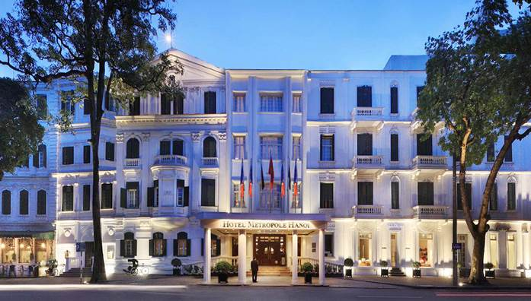

【2020年上期】女子旅におススメ！
ソフィテルレジェンドメトロポールハノイ2泊滞在プロモーション

特典：2泊滞在でハイティー1回無料またはチョコレートライブラリー1回無料
ハイティー：Le Club Barまたはルームサービスにて、三段トレーの食べ物と飲み物(コーヒー/紅茶) 15:00-17:30
チョコレートライブラリー：Le Club Barにて、チョコレートビュッフェ（チョコレートデザート食べ放題） 15:00-17:30
料金：
カテゴリー | 送迎付2泊/Pax |  |  | 延泊/泊/Pax |  |  | 期間
カテゴリー | SGL | TWB | TRP | SGL | TWB | TRP | 期間
PREMIUM | 841 | 429 | 0 | 413 | 207 | 0 | 04/06 ~ 04/30
LUXURY | 957 | 487 | 0 | 471 | 236 | 0 | 04/06 ~ 04/30
GRAND LUXURY | 1073 | 543 | 429 | 529 | 264 | 201 | 04/06 ~ 04/30
GRAND PREMIUM | 1153 | 583 | 475 | 569 | 284 | 224 | 04/06 ~ 04/30
PRESTIGE SUITE | 1993 | 1003 | 755 | 989 | 494 | 364 | 04/06 ~ 04/30
PREMIUM | 649 | 331 | 0 | 317 | 158 | 0 | 05/01 ~ 09/30
LUXURY | 783 | 399 | 0 | 384 | 192 | 0 | 05/01 ~ 09/30
GRAND LUXURY | 887 | 451 | 371 | 436 | 218 | 172 | 05/01 ~ 09/30
GRAND PREMIUM | 989 | 501 | 441 | 487 | 243 | 207 | 05/01 ~ 09/30
PRESTIGE SUITE | 2007 | 1011 | 781 | 996 | 498 | 377 | 05/01 ~ 09/30

条件：
-新規予約のみ
- 6歳から11歳までのお子様は２０USDチャージ
- 6歳未満のお子様（保護者と同室に宿泊の場合）は無料

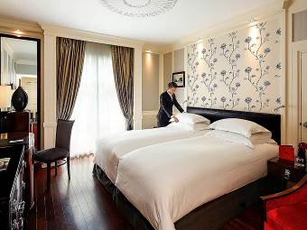 | 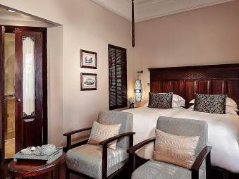
PREMIUM ROOM(Opera Wing) LUXURY ROOM(Historical Wing)
ソフィテル・レジェンド・メトロポール・ハノイはここが違います
・1901年開業の歴史あるホテルだけが出来る、中庭にある防空壕に行けるヒストリカルツアー（毎日17：00＆18：00の2回）は宿泊者だけの特典です。
・ホテル内の「ル・スパ」（8室セラピスト13名）は、2017年ベトナムのベストスパに選ばれました！日本語のメニューもご用意しております。
・ベトナム料理のクッキングクラスは半日・終日の2コース（リクエストベース）があり、シェフと共に地元の市場で食材の説明を聞いた後、デモンストレーションを見学、試食いただきます。
・ハノイ市内中心地にあり、旧市街にも大変近く、どこに行くのにも便利です。ホアンキエム湖も近いので、散策には気持ちの良い場所です。
・クラシックなメトロポールウィング、モダンなオペラウィングの二つの棟があります。フレンチコロニアルの美しい建物、インテリア、メトロポールウィング・エントランスに駐車してあるシトロエン、フラワーアレンジメントは、いずれもインスタ映え間違いなし！
・食事が美味しい。「SPICES GARDEN RESTAURANT」のベトナム料理は35年永年勤務のスーシェフとそのチームがご用意します。「LE BEAULIEU RESTAURANT」はハノイで歴史のあるフレンチレストランです。「LE CLUB BAR」ではチョコレートブッフェ（毎日15：00-17：30）がお楽しみ頂けます。
・ホテル直営店レ・ピセリー(L'Epicerie)では、チーズやワイン、ホームメイドのチョコレート等の食品が、ラ・ブティック(La Boutique)では、愛らしい刺繍をあしらった雑貨やロゴ入りゴルフボール等がお求め頂けます。もちろんブランドショプも勢揃いでお買い物が楽しめます。

